骨質疏鬆症 

- 什麼是骨質疏鬆症：
骨質疏鬆症顧名思義就是「骨質減少」所造成的問題，骨質異常減少導致骨骼逐漸變得脆弱，而呈現容易骨折的狀態。骨頭的密度下降，變得多孔、脆弱、易折，無法與壓力和扭力對抗。骨質疏鬆症又分為：原發性骨質疏鬆症和繼發性骨質疏鬆症。
- 原發性：又稱退化性骨質疏鬆症病患大部份屬此類，主要因年齡增加導致。台灣地區老年人發生比率相當高：女性約19%，男性為12%
- 繼發性：乃是因為某些疾病長期服用某種藥物 或不良生活習慣造成體鈣負平衡而引起，這類骨質疏鬆症較多見於青壯年族群，女性25歲以後，骨密度便逐漸下降。
- 如何診斷骨質疏鬆症呢？
常用的方法包括有：
- Ｘ光檢查：一般Ｘ光檢驗並不靈敏，骨質必須流失30%以上Ｘ光檢驗才出現異常，因此不能作為骨質密度測量之利器，唯對於是否已發生骨折仍有其診斷價值。
- 血液檢查、尿液檢查：以鑑別是否合併其他疾病或其他原因造成的骨質疏鬆症。
- 骨質密度檢查：有許多不同的檢測方法，其中最常見的方法為：雙能量Ｘ光收測定儀、超音波測量法。
- 容易造成骨質疏鬆症的危險因子：
- 種族：白人及亞洲人較黑人有較低之骨質密度。
- 生活型態：包括抽煙、酗酒、咖啡因過量、缺少運動、營養不良
- 攝取維生素Ｄ不足或低鈣高鹽飲食及蛋白質不足。
- 性別、年齡及體質都會影響骨質密度：年齡愈大、體型愈瘦小者，危險性愈高。此外女性因骨質密度較男性低，又因停經後骨質大量流失，所以罹患骨質疏鬆症的機率為男性之6至88倍。
- 遺傳體質：家族病史當中有人罹患骨質疏鬆症者，其他家族成員發生骨質疏鬆症的機會也大增。
- 性腺功能不足：如早發性停經者。其生理機轉也與賀爾蒙的不足造成成骨作用不足有關。
- 使用某些特定藥物：如利尿劑、抗癲癇藥、類固醇、甲狀腺素、四環素、化學療法……等也都會造成骨質疏鬆症。
- 骨質疏鬆症常見症狀：
- 疼痛
- 腰酸背痛
- 骨折
- 脊椎或關節變形
- 身高變矮及駝背 (俗稱：老倒縮 )
- 如何預防骨質疏鬆症呢？
趁年輕盡量貯存骨本中年以後盡量維持骨本，並減緩流失的速度預防方法如下：
  - 規律而適度的運動習慣、散步、慢跑、爬樓梯、騎腳踏車、打球。多做一些負重運動：如啞鈴、沙包。
  - 維持適當的體重。
  - 適度的曬太陽，幫助體內維生素Ｄ的形成、陽光是主要製造維生素Ｄ的來源，人體皮膚只要每次照射陽光約十至十五分，每週三～四次，一年有七、八個月的時間，就能獲取人體所需要的維生素Ｄ。避免喝酒、抽菸、避免大量攝取茶、咖啡、可樂等含咖啡因的食物。
  - 並依醫師指示，適量補充女性荷爾蒙、鈣片或抑鈣素等，而且密切追蹤骨質密度。
- 如何選擇食物：
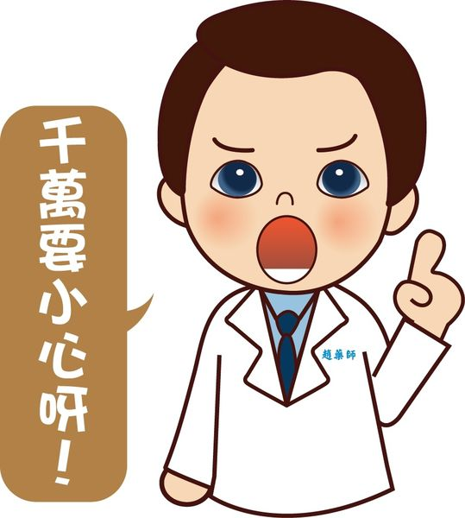
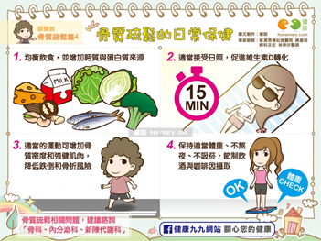
許多人只注意到牛奶對兒童健康有極大重要性，而忽略了成年人對牛奶的需要。成年人每天需要攝取大約 1000 毫克，超過三十五歲之後，所需更多。持續從飲食中補充鈣質，至為重要。乳類食品如牛乳、乳酪、酸乳酪及雞蛋等，許多家常食物也含有鈣，魚類，特別是可以連骨頭一起吃的魚類，生蠔、蚌類等，都是鈣質豐富來源。豆腐是素食者喜愛的食物，由於製造過程中添加了鈣化合物，因此含有大量鈣。

